ประกาศ
การลงชื่อเข้าร่วมประชุมใหญ่สามัญประจำปี 2554

ด้วยสหกรณ์ออมทรัพย์ไทยยาซากิและในเครือ จำกัด จะจัดประชุมใหญ่สามัญประจำปี 2554 ในวันที่ 10 ธันวาคม 2554 ณ สมาคมตระกูลชื้อ ทั้งนี้เพื่อเป็นการเตรียมความพร้อมในการอำนวยความสะดวกแก่ท่านสมาชิกที่จะเข้าร่วมในการประชุม สหกรณ์ฯ จึงขอให้ท่านสมาชิกที่มีความประสงค์จะเข้าร่วมประชุมใหญ่สามัญประจำปี 2554 โปรดแสดงความจำนงลงชื่อเข้าร่วมในการประชุมใหญ่สามัญประจำปี 2554 ได้ที่สำนักงานสหกรณ์ตามสาขาที่ท่านสังกัดอยู่ได้ตั้งแต่วันที่ 17 – 30 พฤศจิกายน 2554 ในเวลาทำการของสหกรณ์ ทั้งนี้สหกรณ์ฯ ได้กำหนดจำนวนผู้เข้าร่วมประชุมไว้ ดังนั้นจึงขอสงวนสิทธิ์ในการรับสมัครผู้เข้าร่วมตามจำนวนที่กำหนดไว้เท่านั้น

อนึ่ง สำหรับท่านสมาชิกที่ลงชื่อเข้าร่วมประชุมใหญ่สามัญประจำปี 2554 แต่ไม่มาร่วมประชุมในวันดังกล่าว ท่านสมาชิกจะต้องรับผิดชอบค่าใช้จ่ายเนื่องจากการไม่เข้าร่วมการประชุมเป็นค่าปรับ 1,000 บาท

ประกาศมา ณ วันที่ 17 พฤศจิกายน 2554
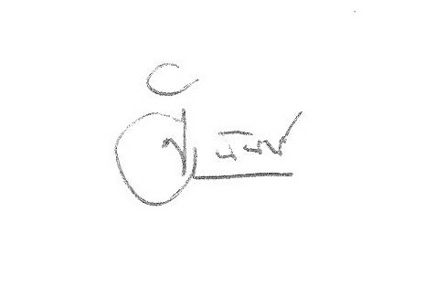
(นายจิระนันท์ ทองสุข)
รักษาการประธานกรรมการ
สหกรณ์ออมทรัพย์ไทยยาซากิและในเครือ จำกัด

